Cohorte Empathique
Différencier Sentiments Sensations et Emotions
Je vous partage ici le fruit de mon expérience et de mes recherches, je ne prétends pas détenir la vérité sur les choses. Je vois que ces étiquettes me permettent d’avoir plus de clarté sur ce que je vie, et qu’elles me sont donc utiles.

- Définitions :
- Sensation : Une sensation est une expérience sensorielle immédiate et élémentaire qui résulte de la stimulation des organes sensoriels tels que la vue, l'ouïe, le toucher, le goût et l'odorat, la chaleur, la pression, la douleur. Les sensations sont des réponses physiologiques directes à des stimuli externes ou internes, et elles sont souvent perçues comme des informations brutes avant d'être interprétées par le cerveau.
- Emotion : Une émotion (e-motion, qui met en mouvement), est une réaction physiologique et psychique à une ou un ensemble de sensation, elle survient très rapidement et a une durée de présence limitée (on dit qu’une émotion dure en moyenne 7 secondes)
Les grandes familles d’émotions sont en général : la joie, la peur, la tristesse, la colère, le dégout, la surprise

- Sentiment : Un sentiment est une émotion entretenue par une pensée qui crée un état qui s’installe dans la durée (boucle sentiment, pensée): sentiment de nostalgie, de solitude, d'abattement, de supériorité, d'infériorité.

- Ressenti : Je distingue enfin le ressenti qui est, pour moi, quelque-chose qui me vient de mon intuition, qui ne passe ni par la pensée ni par l’émotion, c’est quelque-chose de subtil qui vient d’on ne sait où, qui n’est pas rationnel, en lien avec ce qu’on appelle le 6eme sens.

Pour moi, ils s’organisent de la façon suivante :
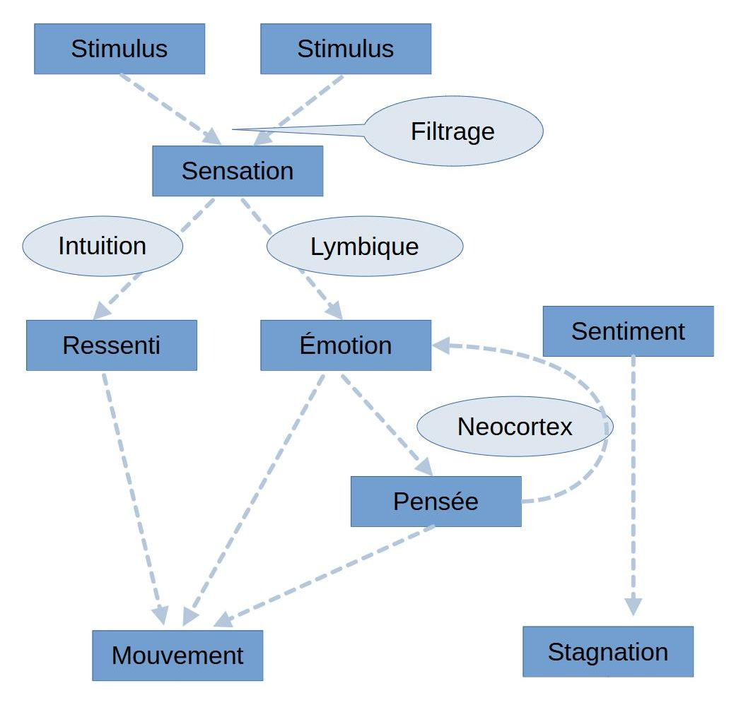
- Vigilance
En CNV, on utilise le processus OSBD : Observation, Sentiment, Besoin, Demande
De ma compréhension, il y a un malentendu, une confusion, quand en CNV on dit Sentiment, il s’agit, en réalité d’une Emotion.
Le processus juste serait donc OEBD

Et comme la CNV n’est rien sans l’intention que l’on y met, en effet, on peut très bien utiliser la CNV comme outil de manipulation, il ne faut donc pas oublier que l’intention première de la CNV est de d’abord prendre soin de la relation (et pas d’avoir raison ou d’obtenir quelque-chose / une stratégie)
Ainsi, il serait bon, pour moi, d’ajouter à ce processus l’Intention

Enfin, comme la notion de responsabilité est importante pour moi, j’aime aussi avoir l’intention et la vigilance que je vais pouvoir accueillir les effets que ma communication va produire sur l’autre, il me semble donc indispensable d’ajouter une dernière étape qui est l’Accueil.

Ainsi, le processus que je pratique et que je vous invite à pratiquer est :
- Intention
- Observation
- Emotion
- Besoin
- Demande
- Accueil

